
数学试卷
一、选择题（本大题共12小题，每小题5分，共60分.给出的四个选项中，只有一项是符合题目要求的）
1.以下给出的各数中不可能是八进制数的是（ ）
A. 312 B. 10 110 C. 82 D. 7 457
【答案】C
【解析】
【分析】
根据八进制数不可能出现8或9，即可作出判断选择.
【详解】因为八进制数不可能出现8或9，所以82不可能是八进制数，选C.
【点睛】本题考查进制有关概念，考查基本判别能力.
2.下列两个变量之间的关系哪个不是函数关系（ ）
A. 角度和它的正切值 B. 人的右手一柞长和身高
C. 正方体的棱长和表面积 D. 真空中自由落体运动物体的下落距离和下落时间
【答案】B
【解析】
【分析】
由函数的定义可知，两个变量有确定的关系，由此进行判断.
【详解】选项，由于角度和正切值有确定的关系；选项，人的右手一柞长和身高不具有统一的关系；选项，正方体的棱长和表面积有关系；选项，真空中自由落体运动物体的下落距离和下落时间有确定的关系.
故选：
【点睛】本题考查函数的定义，属于基础题.
3.样本的平均数为，样本的平均数为，那么样本的平均数为（ ）
A. B. C. D.
【答案】C
【解析】
【详解】由题意可知，所以所求平均数为
考点：样本平均数
4.有一个样本容量为50的样本数据分布如下，估计小于30的数据大约占有（ ）
3； 8； 9； 11；
10； 6； 3．
A. 94% B. 6% C. 88% D. 12%
【答案】A
【解析】
【分析】
先求出不大于的数据是多少，再根据样本容量，计算即得.
【详解】由题得，不大于的数据大约是，则对应的频率为.
故选：
【点睛】本题考查用样本估计总体频率的方法，属于基础题.
5.在样本的频率分布直方图中，共有11个小长方形，若中间一个长方形的面积等于其他十个小长方形面积的和的，且样本容量是160，则中间一组的频数为（ ）
A. 32 B. 0.2 C. 40 D. 0.25
【答案】A
【解析】
试题分析：据已知求出频率分布直方图总面积；求出中间一组的频率；利用频率公式求出中间一组的频数．
解：设间一个长方形的面积S则其他十个小长方形面积的和为4S，所以频率分布直方图的总面积为5S
所以中间一组的频率为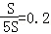
所以中间一组的频数为160×0.2=32
故选A
点评：本题考查频率分布直方图中各组的面积除以总面积等于各组的频率．注意频率分布直方图的纵坐标是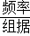．
6.在不等边中，是最大的边，若则的取值范围是（ ）
A. B.
C. D.
【答案】C
【解析】
【分析】
不等边中，是最大的边，则角大于，再根据余弦定理进一步确定范围即得.
【详解】由题得，角大于，又，则，即，则角为锐角.
故选：
【点睛】本题考查利用余弦定理确定角的范围，属于基础题.
7.甲、乙、丙、丁、戊5名同学参加“《论语》知识大赛”，决出第1名到第5名的名次.甲、乙两名参赛者去询问成绩，回答者对甲说“虽然你的成绩比乙好，但是你俩都没得到第一名”；对乙说“你当然不会是最差的”.从上述回答分析，丙是第一名的概率是（ ）
A. B. C. D.
【答案】B
【解析】
分析：第一名只可能是丙、丁或戊，又考虑到所有的限制条件对丙、丁都没有影响，从而得到这三个人获得第一名是等概率事件，由此求出结果.
详解：甲和乙都不可能是第一名，
第一名只可能是丙、丁或戊，
又考虑到所有的限制条件对丙、丁都没有影响，
这三个人获得第一名是等概率事件，
丙是第一名的概率是.
故选：B.
点睛：本题考查概率的求法，考查等可能事件概率计算公式等基础知识，考查运算求解能力，考查函数与方程思想，是基础题.
8.中，若，，则等于（ ）
A. 1 B. C. 2 D.
【答案】C
【解析】
【分析】
根据正弦定理求出，再利用边角互化，计算即得.
【详解】在中，若，，由正弦定理可得（为的外接圆半径），则，那么.
故选：
点睛】本题考查利用正弦定理求值，属于基础题.
9.已知锐角三角形的边长分别为2，3，，则的取值范围是（ ）
A. B.
C. D.
【答案】A
【解析】
试题分析：因为三角形是锐角三角形，所以三角形的三个内角都是锐角，则设边对的锐角为角，根据余弦定理得，解得；设边对的锐角为，根据余弦定理得，解得，所以实数的取值范围是，故选A.
考点：余弦定理.
10.在中，，，，则解的情况（ ）
A. 无解 B. 有一解 C. 有两解 D. 不能确定
【答案】A
【解析】
试题分析：由正弦定理得：，解得，因为，所以角无解，即此三角形的情况无解，故选A.
考点：正弦定理的应用.
11.在中，为锐角，，则为（ ）
A. 等腰三角形 B. 等边三角形
C. 直角三角形 D. 等腰直角三角形
【答案】D
【解析】
【详解】试题分析：由，所以且，又因为为锐角，所以，由，根据正弦定理，得，解得，所以三角形为等腰直角三角形，故选D.
考点：三角形形状的判定.
12.下图给出的是计算的值的一个程序框图，其中判断框内应填入的条件是（ ）
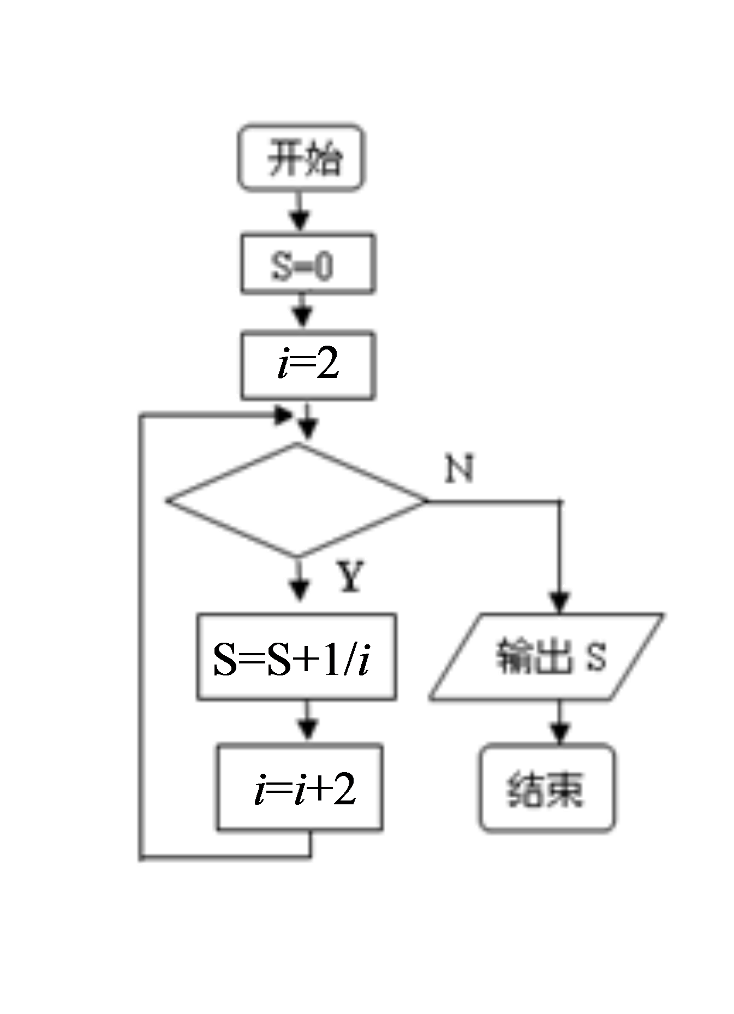
A. B. C. D.
【答案】A
【解析】
【分析】
先考虑，的情况，得出规律，再找接近时的情况，进而判断出时进入判断框，回答为Y，时进入判断框，回答为N，再从选项中挑选符合的选项.
【详解】当时，进入判断框，回答Y，此时，然后；
当时，进入判断框，回答Y，此时，然后；
当时，进入判断框，如果回答N，此时输出，与题意不符；
如果回答Y，此时，然后；
当时，进入判断框，如果回答Y，此时不符题意，
如果回答N，此时输出，符合题意.
所以框中约束条件符合满足，不满足，只有选项成立.
故选：
【点睛】本题考查程序框图，属于基础题.
第Ⅱ卷（非选择题共90分）
二、填空题，本大题共4小题，每小题5分，共20分.把答案填在答题卡对应题号后的横线上．
13.在区间[－3,3]上随机取一个数x，则使得lg(x－1)＜lg2成立概率为________．
【答案】
【解析】
【分析】
求出不等式lg(x－1)＜lg2的解集，再利用几何概型的概率公式计算所求的概率值．
【详解】由题意，得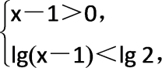解得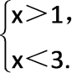所以在区间[－3,3]上不等式lg(x－1)＜lg 2的解集为(1,3)，其长度为2.又因为x∈[－3,3]，其长度为6，由几何概型知识，得P＝＝.
【点睛】本题考查了几何概型的概率计算问题，也考查了绝对值不等式的应用问题，是基础题．
14.在中，，，且的面积为，则________；
【答案】1
【解析】
【分析】
根据三角形面积公式，进行计算即得.
【详解】由题得，的面积为，解得.
故答案为：
【点睛】本题考查利用三角形面积公式求边长，属于基础题.
15.某校有高级教师90人，中级教师150人，其他教师若干人．为了了解教师的健康状况，从中抽取60人进行体检．已知高级教师中抽取了18人，则中级教师抽取了________人，该校共有教师________人．
【答案】 (1). 30 (2). 300
【解析】
【分析】
先确定抽取比例为，再根据中级教师的人数，计算即得.
【详解】由题得，抽取比例为，又中级教师人，则中级教师抽取了人，该校共有教师人.
故答案为：
【点睛】本题考查分层抽样，属于基础题.
16.已知数据，，，，的方差为，平均数为，则数据，，，的标准差为__________，平均数为_________.
【答案】 (1). (2).
【解析】
【分析】
题中条件给了第一组数据的平均数和方差，根据平均数和标准差的定义推导出第二组数据的平均数和标准差即得.
【详解】根据平均数定义，
故平均数
.
根据方差定义，
故标准差
.
故答案为：
【点睛】本题考查平均数和标准差，属于基础题.
三、解答题（本大题共6小题，共70分．解答应写出文字说明，证明过程或演算步骤．）
17.（1）求98的二进制数
（2）用辗转相除法求840与1764的最大公约数
（3）用秦九韶算法计算函数当时的函数值.
【答案】（1）（2）（3）
【解析】
分析】
（1）将写成的幂的和的形式，即可找到的二进制数；（2）根据辗转相除法的规则，即可求出最大公约数；（3）先将写成的形式，再计算时的值即可.
【详解】（1），所以98的二进制数是.
（2），，所以与的最大公约数为.
（3）.
【点睛】本题考查二进制，辗转相除法，秦九昭算法等知识，属于基础题.
18.某化肥厂甲、乙两个车间包装肥料，在自动包装传送带上每隔30分钟抽取一包产品，称其重量，分别记录抽查数据如下：
甲： 102，101，99，98，103，98，99
乙：110，115，90，85，75，115，110
(1)这种抽样方法是哪一种？
(2)估计甲、乙两个车间产品的平均数与方差，并说明哪个车间产品较稳定？
【答案】(1)系统抽样（2）甲、乙两个车间产品的平均数都是100，方差分别为，甲稳定
【解析】
【详解】（1）样本间序号相同，由系统抽样的定义知，这是系统抽样．
（2）100 ,=100；
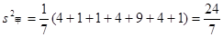，
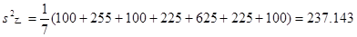，
,所以甲车间产品较稳定．
19.如图，从参加环保知识竞赛的1200名学生中抽出60名，将其成绩（均为整数）整理后画出的频率分布直方图如下：观察图形，回答下列问题：
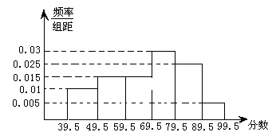
（1）79.5—89.5这一组的频数、频率分别是多少？
（2）估计这次环保知识竞赛的及格率.（60分及以上为及格）
【答案】（1）频数为15，频率0.25.（2）.
【解析】
【分析】
（1）小矩形面积表示频率，由此可得频率，再得频数；
（2）求出后四组的频率和即可．
【详解】（1）这一组的矩形的高位是0.025，直方图中的各个矩形的面积代表了频率，则这一组的频率，
频数，
这一组的频数为15，频率0.25.
（2）估计这次环保知识竞赛的及格率.（分及以上为及格）
，
估计这次环保知识竞赛的及格率.
【点睛】本题考查频率分布直方图，在频率分布直方图中每个小矩形面积就是这组的频率．所有小矩形面积为1.

20.某日用品按行业质量标准分成五个等级，等级系数X依次为1、2、3、4、5．现从一批该日用品中随机抽取20件，对其等级系数进行统计分析，得到频率分布表如下：
X | 1 | 2 | 3 | 4 | 5
f | a | 0.2 | 0.45 | b | c

（1）若所抽取的20件日用品中，等级系数为4的恰有3件，等级系数为5的恰有2件；求a、b、c的值．
（2）在（1）的条件下，将等级系数为4的3件记为x₁、x₂、x₃，等级系数为5的2件记为y₁、y₂．现从这五件日用品中任取2件（假定每件日用品被取出的可能性相同），写出所有可能的结果，并求这两件日用品的等级系数恰好相等的概率．
【答案】（1）；（2）所有可能的结果详见解析；概率为0.4．
【解析】
【分析】
（1）根据频数与频率的关系，将频数转化成频率，求出，再根据频率之和为1求出；
（2）用列举法写出所有的可能性，再结合古典概型公式求解即可
【详解】（1）由频率分布表得，
因为抽取的20件日用品中，等级系数为4的恰有3件，所以
等级系数为5的恰有2件，所以，从而
所以
（2）从日用品中任取两件，所有可能的结果为：
，
设事件A表示“从日用品中任取两件，其等级系数相等”，则A包含的基本事件为：
共4个，又基本事件的总数为10，故所求的概率
【点睛】本小题主要考查概率、统计等基础知识，考查数据处理能力、运算求解能力、应用意识，考查函数与方程思想、分类与整合思想、必然与或然思想，属于中档题
21.在中，已知，判定的形状．
【答案】见详解
【解析】
【分析】
利用正弦定理和余弦定理对已知等式进行变形，可以得到各边之间的关系等式，由此得出三角形的形状.
【详解】由题，.
由正弦定理知：.
再根据余弦定理有.
化简得：，即或.
所以是等腰三角形或直角三角形.
【点睛】本题考查了正弦定理和余弦定理，属于中档题.
22.一缉私艇发现在北偏东方向，距离12nmile的海面上有一走私船正以的速度沿东偏南方向逃窜缉私艇的速度为，若要在最短的时间内追上该走私船，缉私艇应沿北偏东的方向去追，求追击所需的时间和角的正弦值．
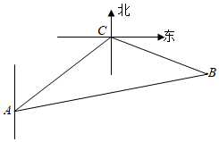
【答案】所需时间2小时，
【解析】
【分析】
由图A，C分别表示缉私艇，走私船的位置，设经过 x小时后在B处追上，则有 ，，从而在中利用余弦定理可求追击所需的时间，进一步可求角的正弦值．
【详解】解：设A，C分别表示缉私艇，走私船的位置，设经过 x小时后在B处追上，
则有 ，，．
，
，，，
．
所以所需时间2小时，
【点睛】本题考查正余弦定理在实际问题中的运用，关键是构建三角形，寻找边角关系，属于基础题．

